Zagraniczny Ośrodek
Polskiej Organizacji Turystycznej
w Brukseli
sprawozdanie
rok 2023



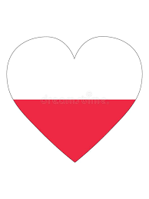

1. Trendy społeczno-gospodarcze

 | 2021 | 2022 | 2023
PKB w EUR | 507 930(↑6,3 %) | 554 044 (↑3,1 %) | 580 547 (↑1,5 %)
PKB per capita w EUR | 43 840 (↑10,5%) | 47 440 (↓0,9 %) | 39 789 (↑2,1%)
Poziom bezrobocia (w %) | 6,3 | 5,7 | 5,3
Inflacja - CPI | 3,2 % | 10,4 % | 2,3 %
Kurs PLN/EUR | 4,56 PLN | 4,72 PLN | 4,54 PLN

W związku z dużym spadkiem cen energii, inflacja w 2023 roku w Belgii wyhamowała do 2,3%. Ukształtowała się ona także na znacznie niższym poziomie niż w krajach sąsiednich. Aktywność gospodarcza napędzana była głównie przez popyt krajowy, w szczególności inwestycje biznesowe i wydatki konsumpcyjne gospodarstw domowych.
W ujęciu rocznym belgijska gospodarka wzrosła o 1,5%. Dodatkowa siła nabywcza zapewniona przez mechanizmy indeksacji zwiększyła konsumpcję gospodarstw domowych. Rynek pracy pozostaje silny i w ciągu najbliższych trzech lat powinien tworzyć średnio około 35 000 miejsc pracy. Oczekuje się, że stopa bezrobocia osiągnie 5,6% w 2026 roku.
Według danych ABTO, stowarzyszenia belgijskich tour-operatorów, w ubiegłym roku Belgowie odbyli 21,3 miliona wyjazdów (6% więcej niż w 2022), z czego jedna trzecia została zarezerwowana, w całości lub częściowo za pośrednictwem tour operatorów, którzy odpowiadali za połowę obrotów sektora wynoszących 14,2 miliarda euro.
Podczas gdy segment podróży służbowych nie powrócił do swoich standardów sprzed kryzysu ze względu na telepracę i spotkania zespołowe, segment rekreacyjny odnotował 23% wzrost w 2023 r.
Chociaż turyści na nowo odkryli swój apetyt na podróże, nie zamierzają wydawać więcej. Według ABTO, planowany budżet wakacyjny wynosi 958 euro na osobę (z wyłączeniem wydatków lokalnych), w porównaniu z 981 euro w 2023 roku. Intencje dotyczące podróży w 2024 r. są najwyższe od pięciu lat

Wydatki Belgów
Inflacja odcisnęła piętno na budżecie wakacyjnym Belgów. W 2023 roku, 26% wybrało tańsze zakwaterowanie oraz tańsze destynacje, a 24% bliższe miejsca docelowe, aby zmniejszyć koszty transportu w swoim budżecie. Ogólny budżet nieznacznie się zmniejszył: w 2023 r. wyniósł on średnio 2 182 euro dla belgijskiej rodziny, w porównaniu z 2 289 euro w 2022 r. Budżet jest mniej więcej taki sam na północy i południu kraju, z wydatkami na poziomie 2 218 euro dla Flandrii i 2 146 euro dla Walonii.

2. Sytuacja na rynku turystycznym
Poniższe dane pochodzą z badania ABTO Travel Trends Report realizowanego przez stowarzyszenie touroperatorów Association of Belgian Touroperators oraz danych Dyrekcji Generalnej ds. Statystyki (Statbel). Tegoroczne wyniki oparte są na comiesięcznych ankietach ATTR. Ich metodologia oparta jest na analizie zachowań turystycznych osób, które zapłaciły za nocleg i/lub transport na zaplanowaną podróż. Respondenci są rekrutowani z panelu online.
 | 2019 | 2020 | 2021 | 2022 | 2023
Uczestnictwo w wyjazdach z co najmniej 1 noclegiem (w %) | b.d. | b.d. | b.d. | b.d | b.d
Uczestnictwo w wyjazdach zagranicznych z co najmniej 1 noclegiem (w %) | 87 % | 80,31 % | 73,31 % | 80,36 % | 83,39%
Grupy o najwyższym poziomie uczestnictwa | Najczęściej podróżującymi Belgami są mieszkańcy Flandrii (55,93 %). Belgowie podróżują średnio dwa razy w roku (32,76 %), najczęściej (47,34 %) z osobą towarzyszącą.
Liczba wyjazdów z co najmniej 1 noclegiem (w tys.) | 20,44 mln | 9,66 mln | 13,4 mln | 19,8 mln | 21 mln
Liczba wyjazdów zagranicznych z co najmniej 1 noclegiem (w tys.) | 17,78 mln | 7,73 mln | 9,82 mln | 15,9 mln | 17,5 mln
Liczba wyjazdów zagranicznych 1+ nocy w celach turystycznych (liczba lub w %) | 90,3 % | 92,39 % | 92,75 % | 95,18% | 93,34 %*
Liczba wyjazdów zagranicznych 1+ nocy w celach służbowych / biznesowych (liczba lub w %) | 9,70 %* | 7,61 %* | 7,25 %* | 4,81 %* | 6,66 %*
Liczba wyjazdów zagranicznych 1+ nocy w celach VFR – odwiedzający krewnych i znajomych (liczba lub w %) | 10,95 %** | 11,52 %** | 11,93 %** | 10,37 %** | 12,60 %
*Respondenci mogli wybrać między odpowiedziami: podróż wypoczynkowa, biznesowa lub połączenie obydwu.
** Wizyta rodziny i/lub znajomych była jedną z możliwości odpowiedzi przy pytaniu wielokrotnego wyboru na temat planowanych podczas wyjazdu aktywności.
Według danych ABTO, Belgijskiego Stowarzyszenia Organizatorów Turystyki, liczba podróży odbytych w 2023 r. wyniosła 21,3 mln. Oznacza to wzrost o 6% w stosunku do 2022 roku. Jako podróż rozumiana jest rezerwacja płatnego zakwaterowania i/lub transportu na co najmniej jedną noc.
W 2023 roku, po latach kryzysu sanitarnego i energetycznego, Belgowie wyraźnie szukają powrotu do normalności i wakacji bezstresowych. W 2023 roku zarezerwowali je wcześnie. Jeśli chodzi o wyjazdy w trzecim, kwartale, Belgowie odbyli 8 705 000 podróży. Rozkładają się one na 1,79 mln wyjazdów na terenie Belgii i 6,9 mln za granicą. W porównaniu z tym samym kwartałem 2022 r. oznacza to odpowiednio spadek o 10% i wzrost o 3,8%.
Liczba zarejestrowanych podróży zagranicznych jest nadal poniżej rekordowej liczby z 2019 r., ostatniego lata przed pandemią koronawirusa, kiedy to w okresie letnim odnotowano 7,15 mln podróży.
- Odsetek wczesnych rezerwacji również wrócił do normy: 44% podróży w 2023 r. zostało zarezerwowanych w pierwszym kwartale roku.
- Europa jest najpopularniejszym kierunkiem podróży dla Belgów, niezależnie czy podróżują indywidualnie czy w sposób zorganizowany. Nawet w przypadku podróży samolotem, Belgowie najczęściej podróżowali do krajów europejskich.

Niezmiennie od lat, ulubionym krajem Belgów jest Francja (21%, wzrost o 2,35%) co spowodowane jest atutami kraju, jego bliskością i tym samym językiem. Kolejnymi najczęściej wybieranymi kierunkami były Belgia (spadek wyjazdów z 19,6 do 16,6 %), Hiszpania (wzrost z 8,9 do 10,9%), Holandia (6,2 %), oraz Włochy (spadek wyjazdów z 5 do 4,5 %). W przypadku podróży samolotem, na pierwszym miejscu jest Hiszpania, na drugim Grecja a trzecia na liście jest Turcja.
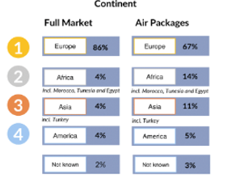
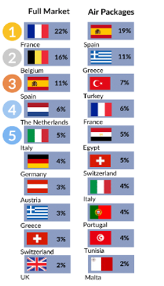

- Wyjazdy Belgów do krajów Europy Środkowo-Wschodniej od lat pozostają na podobnym poziomie. Podróże na Węgry stanowiły 0,28 % wszystkich podróży po Europie (0,2 % w 2022 r.), wyjazdy do Polski - 0,23 %. Podróże do Czech stanowiły 0,53% wyjazdów, a podróże do krajów bałtyckich spadły z 0,71% do 0,57%. W badaniu ABTO nie uwzględniono Słowacji.
- Niezmiennie, Belgowie podróżują najczęściej w lipcu, sierpniu i wrześniu (odpowiednio 14,92 % , 12,90 % i 12,24 %). Popularność wakacji we wrześniu zaczęła się w czasach pandemii i nie słabnie. Ponadto, ze względu na zmianę kalendarza szkolnego w regionach francuskojęzycznych Walonia i Bruksela, odnotowano zwiększony popyt na wakacje w maju - 10,02% w porównaniu do 7,36% w 2022 roku.
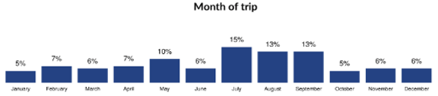
- 32,76% Belgów podróżuje średnio dwa razy w roku.
- Podróże krajowe w 2023 straciły na popularności, w 2023 wakacje we własnym kraju stanowiły 16,61% wszystkich podróży w porównaniu z 19,6% w ubiegłym roku.
- Najczęściej, Belgowie decydowali się na 1-3 dniowe pobyty (23,92%) lub 4-6 dniowe (21,30%). Średnia długość pobytu Belgów utrzymuje się podobnym poziomie 8 dni (7,9 w 2022 i 8,2 w 2023 r.) W porównaniu do 2022, w 2023 r. więcej Belgów wyjechało na wakacje trwające ponad 7 dni.
- Przeciętny belgijski budżet wakacyjny w przeliczeniu na rodzinę w 2023 roku wzrósł o 15% i wyniósł 2332,7 euro (wobec 2184 euro w 2022 r.). Średnie wydatki na nocleg wyniosły 370,01 EUR na osobę (wzrost o 31 EUR) z kolei wydatki na transport 229,9 EUR (wzrost o 8 EUR). Pomimo wzrostu budżetu przeznaczanego na wakacje, jak podaje Belgijski Urząd Statystyczny Statbel, prawie 2,5 miliona Belgów (21,6%) nie ma wystarczających środków finansowych, aby pozwolić sobie na tygodniowe wakacje. Liczby te są wyższe w Brukseli (36,4%) i Walonii (31,5%).
- Średnie wydatki podczas podróży w krajach europejskich wynosiły 516,5 EUR w przeliczeniu na osobę (w ubiegłym roku 475,8 EUR).
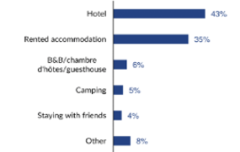
- Na nocleg, Belgowie wybierali najczęściej hotel (42,8%), z czego 41,5% decyduje się na hotel 4*, a 26,5% - 3*. Opcję all-inclusive wybrało 10 % Belgów, 43 % zdecydowało się na sam nocleg, z kolei 22 % to noclegi z opcją bed & breakfast. Na decyzję o wyborze noclegu wpływają lokalizacja, cena, udogodnienia dostępna na miejscu, jak i recenzje miejsca dostępne online.

- Mieszkańcy Flandrii stanowią 56% wszystkich podróży Belgów w 2023 r.,
w porównaniu z 32% Walończyków i 12% mieszkańców Regionu Stołecznego Bruksela.
- Rezerwacje wakacji dokonywane były najczęściej w styczniu (15,60 %) i lutym (11,93%).
- Odsetek podróży organizowanych samodzielnie spadł, z 65% w ubiegłym roku do 59% w 2023. Coraz więcej osób rezerwujących całość lub część podróży przez pośrednika robi to online (66% rezerwacji, w porównaniu z 60% w ubiegłym roku): odsetek sprzedaży dokonanej w całości za pośrednictwem fizycznego biura podróży spadł z 40% do 34% w ciągu roku.
- Samochód pozostaje najpopularniejszym środkiem transportu dla niemal połowy Belgów. O wyborze samochodu decyduje szybkość przejazdu i elastyczność.
W porównaniu do ubiegłego roku, udział podróży samolotem wzrósł z 37% do 44%. O 2% wzrosły podróże pociągiem, które w 2023 roku stanowiły niemal 8% wszystkich podróży.
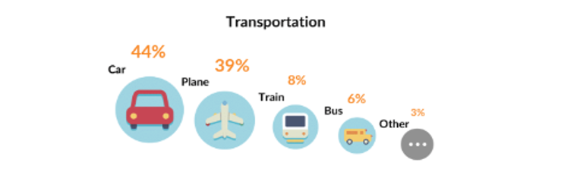
- Na wybór destynacji wpływa obecność przyrody (55,8 %), cena (58,2%) oraz udogodnienia dostępne na miejscu (52,7 %). 14% Belgów twierdzi, że ślad ekologiczny odgrywa kluczową rolę przy wyborze miejsca docelowego, a 47% uważa go za ważny. Coraz więcej Belgów przyjmuje bardziej odpowiedzialne ekologicznie zachowania, zwłaszcza młodsi ludzie: np. wybierają ekologiczne zakwaterowanie, szanują zasoby naturalne, zachowanie ‘zero waste’.
Prognozy na 2024
- Intencje dotyczące podróży w 2024 r. są najwyższe od pięciu lat. Trzy na cztery ankietowane osoby stwierdziły, że zarezerwują swoje wakacje w 2024 roku z co najmniej trzymiesięcznym wyprzedzeniem.
- Planowany budżet wakacyjny na 2024 r. wynosi 958 euro na osobę, w porównaniu
z 981 euro w 2023 roku. Jeśli chodzi o miejsca docelowe, pobliskie kraje (Francja) i kraje basenu Morza Śródziemnego (Włochy, Grecja, Hiszpania) pozostają popularne, ale można zaobserwować powrót do bardziej odległych miejsc, takich jak Azja Południowo-Wschodnia i Afryka.

3. Przyjazdy do Polski
 | 2019 | 2020 | 2021 | 2022 | 2023
Liczba wyjazdów do Polski (w tys.) | 240** | 58** | 74** | 51** | 49**
Liczba wyjazdów do Polski obejmujących co najmniej 1 nocleg (w tys.) | 240** (181*) | 58** (100* ) | 74** (37*) | 51**  (61*) | 49**  (77*)
Liczba wyjazdów do Polski 1+ nocy w celach turystycznych (liczba lub w %) | 95,24 %** | 98,70 %** | 95,76%** | 90,61%** | 90,06%**
Liczba wyjazdów do Polski 1+ nocy w celach służbowych / biznesowych (liczba lub w %) | 4,76 %** | 1,30 %** | 4,24%** | 9,39%** | 9,94%**
Liczba wyjazdów do Polski 1+ nocy w celach VFR (liczba lub w %) | 16,20 %*** | 34,32 %*** | 13,55%*** | 21,37%*** | 32,70%**
Źródła: * Dane MSiT-GUS-NBP ** ABTO Travel Trends
*** dane dotyczą osób, które w pytaniu z odpowiedziami wielokrotnego wyboru o planowane czynności podczas podróży zaznaczyły odpowiedź ‘Odwiedziny u znajomych lub rodziny’
Do analizy modelu zachowań turystycznych Belgów odwiedzających Polskę ZOPOT Bruksela korzysta z badania ABTO Travel Trends. Metodologia badania polega na comiesięcznych ankietach przeprowadzanych na grupie 650 respondentów. Liczba przyjazdów Belgów do Polski w porównaniu z 2019 rokiem jest o 12 % mniejsza, ale powoli się stabilizuje. Dla przypomnienia, w 2022 roku różnica wynosiła - 31,1%. Jeśli chodzi o liczbę noclegów, w 2023 roku była ona o 16% niższa niż w 2019, ale to już o połowę więcej niż w 2022.
- W 2023 roku, przeważały pobyty 1-3 dniowe - 20 %, jak i 8-10 dniowe - 23 %. Na tygodniowe pobyty w Polsce udało się 17 % Belgów.
- Jedynym miastem wyszczególnionym w badaniu jest Kraków - pojechało tam 22 % osób podróżujących z Belgii. 12 % Belgów zwiedziło wiele miast i regionów w ramach jednego pobytu, pozostali odwiedzili inne polskie miasta. Najpopularniejszym miesiącem podróży był wrzesień, Polskę odwiedziło wtedy 30 % Belgów. Pozostałymi miesiącami podróży były lipiec (12,40 %), październik (12,09 %) i grudzień (16,98 %).
- Niemal połowa wyjeżdżających pojechała do Polski w parze, 36 % bez osoby towarzyszącej, a 15 % stanowiły wyjazdy trzyosobowe.
- Belgowie w Polsce zaplanowali zwiedzanie miasta, muzeów i obiektów architektonicznych (44 %), piesze wędrówki (36 %), odwiedziny u rodziny lub znajomych (32 %), udział w wydarzeniu kulturalnym (14 %).
- Inspiracją do wyjazdu do Polski były wydarzenia lub festiwale (26%), broszury informacyjne (25%) lub rekomendacje przyjaciół i rodziny (11%).
- Zdecydowana większość Belgów podróżuje do Polski samolotem z lotniska Brussels Charleroi lub Brussels Airport, 31 % korzysta z samochodu.
- Dzienne wydatki Belgów podczas pobytu w Polsce wynosiły 107,5 EUR na osobę (o 7 EUR mniej niż w 2022 r.). Przeważają płatności za pośrednictwem kart kredytowych i debetowych

Belgowie w Małopolsce
W 2023, Belgowie stanowili 4% zagranicznego ruchu turystycznego w Małopolsce, znajdując się tym samym na szóstym miejscu po turystach z Wielkiej Brytanii, USA, Niemiec, Francji i Hiszpanii. Rok wcześniej, było to 6,6 % (1,6 % w 2018, 3,5 % w 2019 i 2,5 % w 2022 roku).
Wysokość wydatków Belgów przed przyjazdem do Małopolski wynosiła w 2023 roku 550 zł na osobę. Kwota ta jest zbliżona do wydatków sprzed okresu pandemii.

4. Połączenia
4.1. Lotnicze
Według Eurocontrol w 2023 r. zarejestrowano 10,2 mln lotów, czyli o 10 % więcej niż w 2022r.
Branża lotnicza w Belgii, podobnie jak w innych krajach, stopniowo powraca do swoich barw sprzed kryzysu zdrowotnego. Uwzględniając pasażerów z Brukseli (22 mln), Charleroi (9,3 mln), Ostendy (386 000), Antwerpii (259 000) i Liège (175 000), w 2023 r. na belgijskich lotniskach odnotowano łącznie 32 322 512 pasażerów.
Brussels Airport
W 2023 r. lotnisko w Brukseli przyjęło 22 200 755 pasażerów, co stanowi wzrost o 17% w porównaniu z 2022 r. (18,9 mln pasażerów) i 84% poziomu z 2019 r. (26,4 mln pasażerów).
Po podwojeniu liczby pasażerów w 2022 r., ożywienie po pandemii COVID-19 trwało do 2023 r., a segment rekreacyjny, obejmujący zarówno ruch wakacyjny, jak i wizyty u przyjaciół i krewnych, niemal w pełni powrócił do normy. Nastąpiło również wyraźne ożywienie w podróżach służbowych, choć w mniejszym stopniu w krótkodystansowych podróżach służbowych.
Udział pasażerów transferowych wyniósł 15%, co stanowi wzrost o 21% w porównaniu z 2022 r., co wskazuje na bardzo wyraźne ożywienie w działalności hubów, a lotnisko w Brukseli jest głównym hubem Star Alliance w Europie.
W pierwszej dziesiątce najczęściej odwiedzanych krajów w 2023 roku znalazły się Hiszpania, Niemcy, Włochy, Turcja, Stany Zjednoczone, Francja, Portugalia, Grecja, Maroko i Wielka Brytania.
Z Brussels Airport do Polski poleciało 234 108 pasażerów (w 2022 134 635 a w 2021 roku: 75 114)
Największą liczbę podróżujących do Polski odnotowano w lipcu, wrześniu i październiku.
Połączenia PLL LOT z Brukseli.
Od czasów pandemii, polski przewoźnik zapewnia bezpośrednie loty jedynie do Warszawy. Rejsy odbywają się trzy razy dziennie. W 2023 roku na trasie do Bruksela – Warszawa LOT wrócił do liczb przewożonych pasażerów sprzed pandemii. W stosunku do 2022 roku nie zwiększyła się liczba rejsów ale wykorzystywane były większe samoloty. Jednocześnie część pasażerów przejął belgijski przewoźnik Brussels Airlines (100% udziałów w firmie posiada Deutsche Lufthansa AG), który lata do Polski dwa razy dziennie.
PLL LOT lata także do Warszawy z Luksemburga (6 rejsów w tygodniu). Loty do Polski z Luksemburga zapewnia też narodowy przewoźnik Wielkiego Księstwa, Luxair, który zapewnia 2 rejsy tygodniowo do Krakowa.
Istotnym wydarzeniem dla Polski jako destynacji dostępnej z Brukseli będzie zapowiadane na pierwszy kwartał 2024 roku bezpośrednie połączenie liniami Brussels Airlines do Krakowa. Od czasów pandemii rejsy do Krakowa obsługuje wyłącznie Ryanair z lotniska w Charleroi. Wprowadzenie regularnego połączenia wykonywanego przez narodowego przewoźnika wpłynie na zwiększenie dostępności Krakowa, zarówno dla podróżnych indywidualnych, jak i biznesowych ale przede wszystkim da szansę na poszerzenie oferty na city trip do Krakowa touroperatorów. Rejsy odbywać się będą 3 raz w tygodniu.
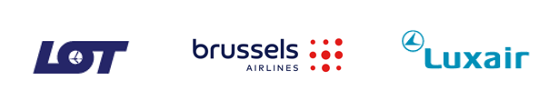

Brussels South Charleroi Airport (BSCA)
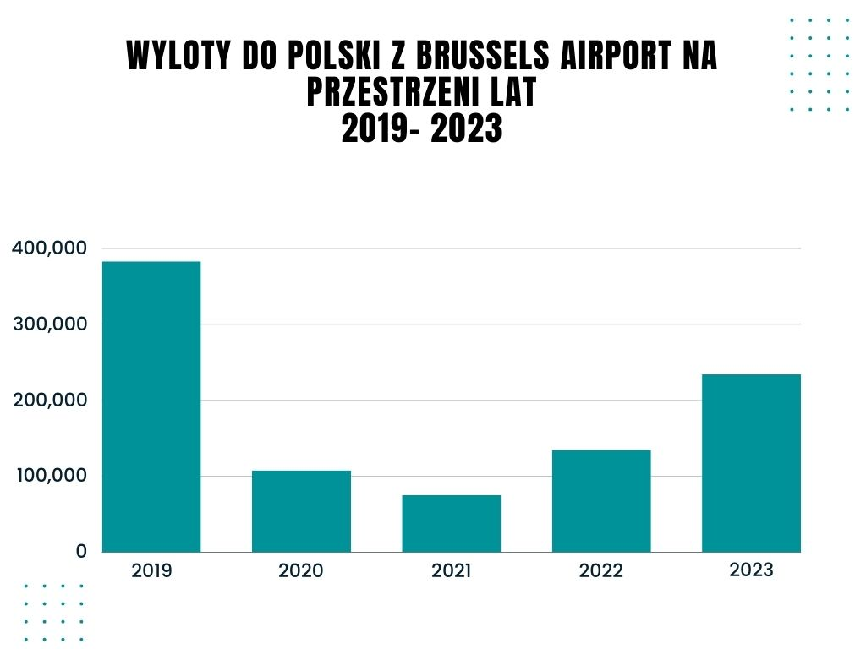

W ubiegłym roku lotnisko Charleroi przyjęło 9,3 mln podróżnych, przekraczając o 1 mln wynik z 2022 roku (8,2 mln). Pięć głównych kierunków podróży to Włochy, Hiszpania, Francja, Maroko i Portugalia.
Z BSCA do Polski wyleciało 463 320 pasażerów powracając tym samym do poziomu z 2019 roku (wzrost o 40 % w porównaniu do 2022). Należy pamiętać, że loty Wizzair są w głównej mierze wykorzystywane przez Polaków mieszkających w Belgii. Największą liczbę podróżujących do Polski odnotowano w maju, październiku i grudniu.

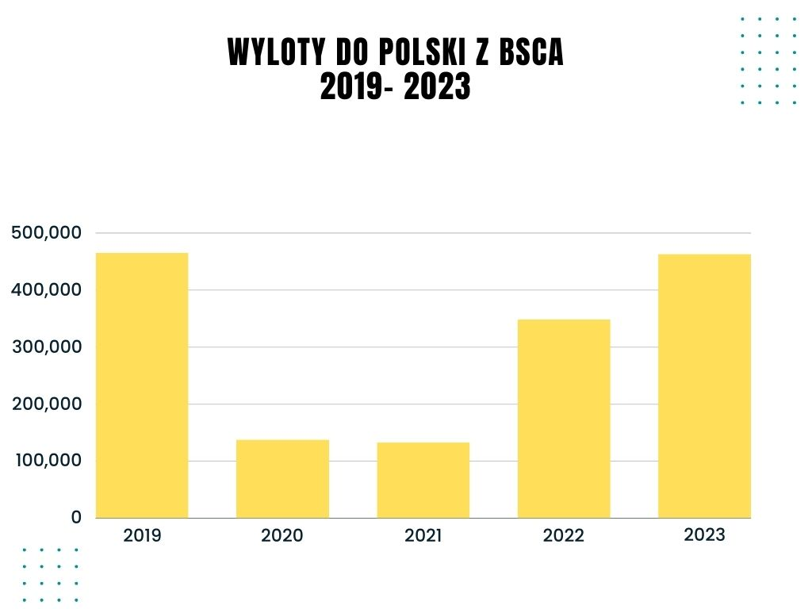
Konkurencja dla belgijskich lotnisk
Eindhoven Airport
Dla turystów belgijskich istotnym węzłem lotniczym jest lotnisko w Eindhoven, leżące w Holandii zaledwie 26 kilometrów od belgijskiej granicy. Dla mieszkańców położonych na wschodzie prowincji, takich jak Antwerpia i Limburg, Eindhoven jest bardziej dogodnym miejscem do podróży niż lotnisko w Brukseli, a już na pewno niż lotnisko w Charleroi na południu kraju.
W 2023 r. lotnisko w Eindhoven obsłużyło 6,8 miliona pasażerów. W 2019 r. ponad 6,7 mln pasażerów podróżowało do lub z lotniska w Eindhoven. Z prawie 95 000 pasażerów więcej niż w 2019 r., rok 2023 jest rekordowy dla lotniska w Eindhoven.
Ogólnie w 2023 r. z lotniska w Eindhoven wykonano 41 496 lotów (w 2019 r. było to 41 438).
Trzy najpopularniejsze kierunki z największą liczbą pasażerów to: Malaga, Londyn (Stansted) i Alicante.
Do Polski latały samoloty WizzAir i Ryanair, obsługując 9 miast: Gdańsk, Katowice, Kraków, Warszawa Chopin i Warszawa Modlin oraz Wrocław.
 4.2. Kolejowe
Z roku na rok podróże pociągiem zyskują na popularności. Z Brukseli do Warszawy można dojechać pociągiem z przesiadką w Kolonii i Berlinie. Podróż zajmuje około 13 - 16 godzin. Badania wskazują, że Belgowie zwracają coraz większą uwagę na ślad węglowy zostawiany w trakcie podróży. W 2019 roku podróże pociągami stanowiły 4,18 % rezerwacji Belgów. W okresie pandemii popularność pociągów zmalała z powodu restrykcji pandemicznych i niechęci do transportu zbiorowego. Podróże pociągami w 2020 roku wyniosły 3,48% a w 2021 - 3,29 %. W 2023 roku liczba podróży wakacyjnych zrealizowanych pociągiem wzrosła aż do 5,96%.
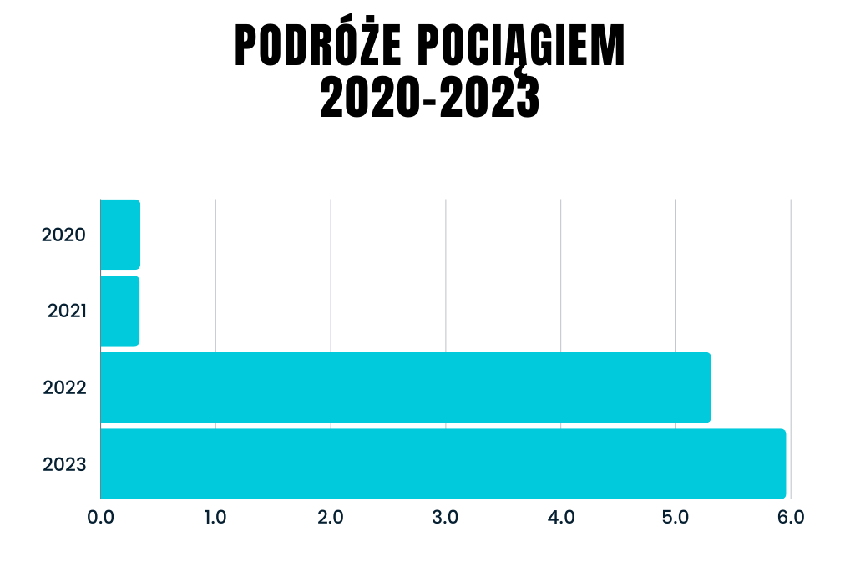
Od maja 2023 roku nocny pociąg European Sleeper kursuje między Brukselą, Amsterdamem i Berlinem, a od 25 marca 2024 r. oferta została poszerzona o Drezno i Pragę. Od uruchomienia połączenia do września 2023 European Sleeper przewiózł 20.000 pasażerów.

 4.3 Drogowe
Samochód jest najczęściej używanym przez Belgów środkiem transportu na wakacje. W 2023 roku na przejazd samochodem zdecydowało się 44% belgijskich turystów.

Z większości belgijskich miast można dostać się do Polski autokarem. Niektóre linie za dodatkową drobną opłatą oferują rekompensatę śladu węglowego.
Chociaż większość Belgów preferuje podróżowanie do Polski samolotem (53,46%), to zainteresowanie podróżami samochodem i pociągiem stale rośnie z każdym rokiem. W 2023 roku podróże samochodem stanowiły aż 44% wszystkich wyjazdów wakacyjnych.

5. Popyt na polskie produkty turystyczne

Analizując belgijski rynek turystyki zorganizowanej należy mieć na względzie, że w Belgii dominuje turystyka indywidualna. Podróże zorganizowane stanowią mniej niż ¼ wyjazdów i dotyczą przede wszystkich dalekich destynacji i pobytów all-inclusive w słonecznych destynacjach.
W 2023 roku na wyjazdy zorganizowane pojechało 26% belgijskich turystów. 9% skorzystało z usług pośrednika przy rezerwacji co najmniej jednego świadczenia natomiast aż 65% w pełni indywidualnie zorganizowała podróż.
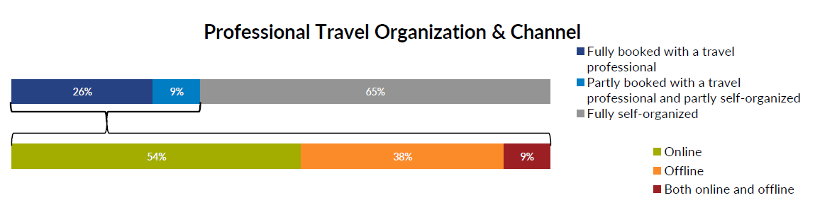
Biorąc pod uwagę liczbę wyjazdów do Polski, które kształtują się na poziomie 50 – 100 tysięcy rocznie na przestrzeni ostatniego dziesięciolecia, można zakładać, że turystyka zorganizowana dotyczy niewielkiego wycinka grupy turystów udających się do Polski.

Usytuowanie Polski w aspekcie turystyki przyjazdowej w 2023 roku.
Raport Komisji Europejskiej „European Tourism – trends and prospects 2023”, wskazuje, że sytuacja Polski nie jest dużo gorsza niż krajów Europy zachodniej. Odnotowano znaczną przewagę liczby przyjazdów turystycznych do Polski nad pozostałymi krajami graniczącymi z Rosją, które nadal notują najwolniejsze tempo wzrostu przyjazdów zagranicznych, co jest widoczne w przypadku Litwy (-32%), Łotwy (-29%), Estonii (-27%) i Finlandii (-24%). Spadki w stosunku do 2019 roku odnotowały też kraje graniczące z Polską – Czechy, Słowacja i Niemcy.

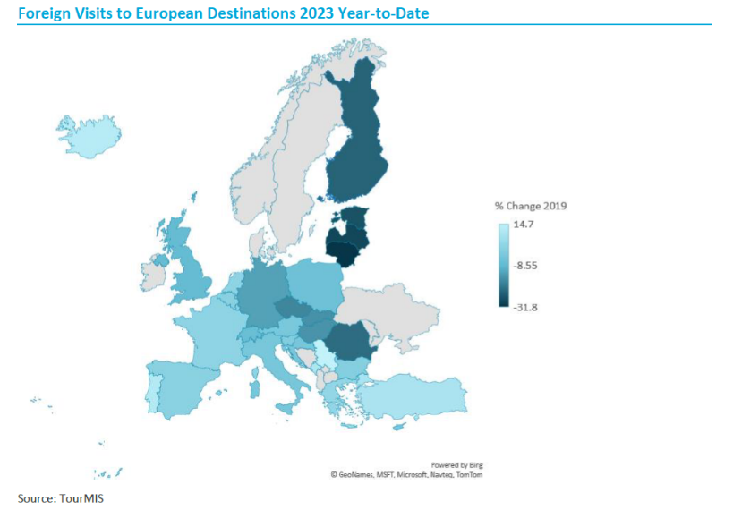

Wyjazdy do Polski oceniane są również jako bezpieczne przez Ministerstwo Spraw Zagranicznych Belgii. Jedyna wzmianka na portalu dotycząca bezpieczeństwa podróży dotyczy dużej liczby imigrantów zza wschodniej granicy, co zwiększyło zaludnienie dużych polskich miast.

Pomimo to Belgowie pozostają ostrożni, jeśli chodzi o podróże do Polski i na wschód Europy.
Według danych z GUS za cały rok 2023, z Belgii nastąpił znaczny wzrost liczby przyjazdów i noclegów w Polsce w stosunku do 2019 roku, ale straty w stosunku do czasów przed pandemią nie zostały jeszcze w pełni odrobione.

Turyści z Belgii | przyjazdy | noclegi
2023 vs 2019 | -12% | -16%
2022 vs 2019 | -31,1% | -34,36%

Polska w ofercie belgijskich biur podróży

Pomimo komunikatów o bezpiecznej sytuacji w Polsce i brak zagrożenia wynikającego z konfliktu za wschodnią granicą kraju, belgijscy touroperatorzy z rezerwą podchodzili do programowania Polski w 2023 roku. Sytuacja była bardzo zła w pierwszej połowie roku kiedy to jedynie 44 touroperatorów sprzedawało wyjazdy do Polski, czyli o 23% mniej niż w 2022 roku.

Druga połowa roku charakteryzowała się powolnym powrotem do zainteresowania Polską, które zauważalnie się zwiększyło się pod koniec roku. Ostatecznie Polska znalazła się w ofercie 51 biur, co jest liczbą porównywalną do lat sprzed pandemii. Niestety nie oznacza to pełnego odbudowania oferty. Jest ona skromniejsza niż przed czasem oferta w latach poprzedzających pandemię i wojnę w Ukrainie.

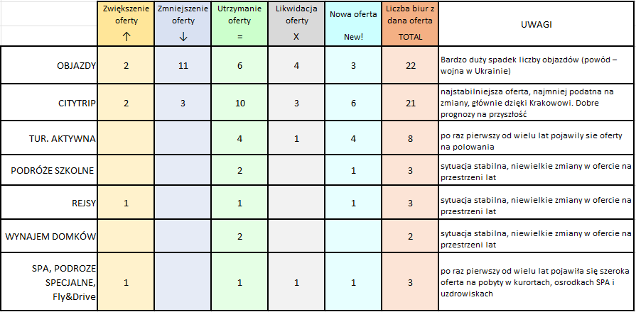

Objazdy i podróże grupowe
Objazdy po Polsce są najbardziej dotknięte z powodu sytuacji politycznej. Wśród 25 biur, które proponowały objazdy w 2022 roku, tylko 6 biur utrzymało ofertę na tym samym poziomie w roku 2023. Zaledwie 2 biura zwiększyły swoją ofertę natomiast 4 biura zrezygnowały ze sprzedaży objazdów po Polsce. Aż 12 biur zmniejszyło liczbę proponowanych objazdów. Częściowo wynika to z faktu, że niektóre objazdy nie obejmowały wyłącznie Polski, ale także kraje ościenne, które po wybuchu wojny oceniono jako niebezpieczne. Takim przykładem może być Djoser, który w katalogu na 2023 rok zostawił 14-dniowy objazd po całej Polsce, zrezygnował natomiast z programowania objazdu po Europie wschodniej, objazdu po Polsce i Białorusi i pobytów w Białowieży. Obserwowane zmniejszenie różnorodności oferty związane było zazwyczaj z wycofaniem tras obejmujących wschodnie tereny Polski (głównie popularne wcześniej Mazury i Podlasie), jak na przykład w biurze Généraltour, gdzie utrzymano objazd łączący zwiedzanie Pragi z największymi polskimi miastami, zlikwidowano natomiast objazd trasą przechodzącą województwo warmińsko-mazurskie. Podobnie postąpił bardzo ważny dla Polski, duży belgijski touroperator Imagine Travel, który utrzymał Polskę w katalogu (objazdy i pobyty) jednak zrezygnował z programowania objazdów z trasami przechodzącymi przez Warmię i Mazury oraz Podlasie (Białowieża).
Podobnie postąpił Carolus Reizen, biuro które od wielu lat sprzedawało Polskę. Jeszcze w 2022 roku proponowało objazd po kraju wraz ze zwiedzaniem Mazur i Kanału Elbląskiego a w 2023 roku zrezygnował ze sprzedaży Polski. Odwagą w programowaniu państw znajdujących się w pobliżu Ukrainy wykazuje się biuro specjalizujące się w Europie Wschodniej Travel Experts, które w 2022 rok zmuszone było zmienić nazwę z Sovjet Reizen. Touroperator proponuje objazd po Polsce wraz z Mrągowem w połączeniu z Litwą, Łotwą i Estonią.

W świetle wielu redukcji ofert cieszy fakt, że w czwartym kwartale 2023 roku 3 touroperatorów wprowadziło do swojej oferty objazdy po Polsce. Dwa z nich to duże, aktywne biura belgijskie: BBTours, które proponuje objazd po Polsce południowej oraz De Blawe Vogel, biuro które dotąd nie sprzedawało Polski oferujące objazd po największych polskich miastach.
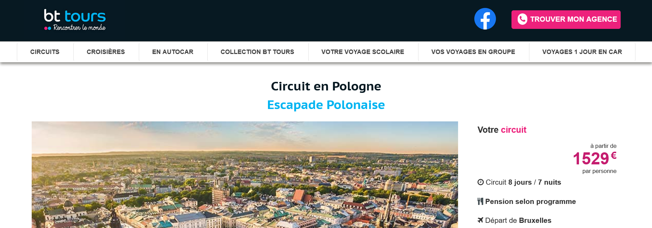

Trzecie biuro to duży touroperator luksemburski Demy Schandeler. Sytuacja w Luksemburgu jest specyficzna. Jest to bardzo mały kraj (660 tys. mieszkańców), który charakteryzuje się wysokim procentem podróży zagranicznych, w szczególności podróży zorganizowanych. Jednakże, ze względu na niewielkie rozmiary, większość podróży obsługiwana jest przez touroperatorów z krajów sąsiednich – Belgii, Francji i Niemiec. Na rynku działa kilku dużych touroperatów (Voyages Flammang, Emile Weber et CFL Evasion zrzeszeni w ULT, Demy Schandeler, Luxairtour, Sale Lentz, Demy Schandeler). ZOPOT od wielu lat wspiera próby tych biur wprowadzenia Polski do oferty. Niestety, niewielka liczba biur, nieduży wybór połączeń, pandemia a następnie skomplikowana sytuacja za wschodnią granicą Polski utrudniały te działania. Na przykład Emile Weber programujący Polskę w 2021 rok wycofał ją w momencie wybuchu wojny. Podobnie stało się w przypadku biura Demy Schandeler, które zaplanowało Polskę po raz pierwszy na 2020 rok. Pandemia spowodowała, że wyjazd anulowano. Demy Schandeler odczekał rok po czym wprowadził tą samą ofertę na 2022. Tym razem plany pokrzyżowała wojna. Cieszy więc fakt, że ten znaczący touroperator podjął kolejną próbę sprzedaży Polski w IV kwartale 2023 roku. Na nadchodzący rok w katalogu biura znajdują się nie tylko objazd po całej Polsce, ale także pobyty grupowe w Krakowie. Należy podkreślić, że zaplanowanie citytrip jest bezpośrednio związane z funkcjonowaniem od trzech lat połączenia lotniczego liniami Luxair do Krakowa właśnie. Połączenie to wpłynęło na zwiększenie wyjazdów do Polski, zorganizowanych tych zorganizowanych, jak i indywidualnych, o czy będzie jeszcze mowa przy ofercie citytrip.
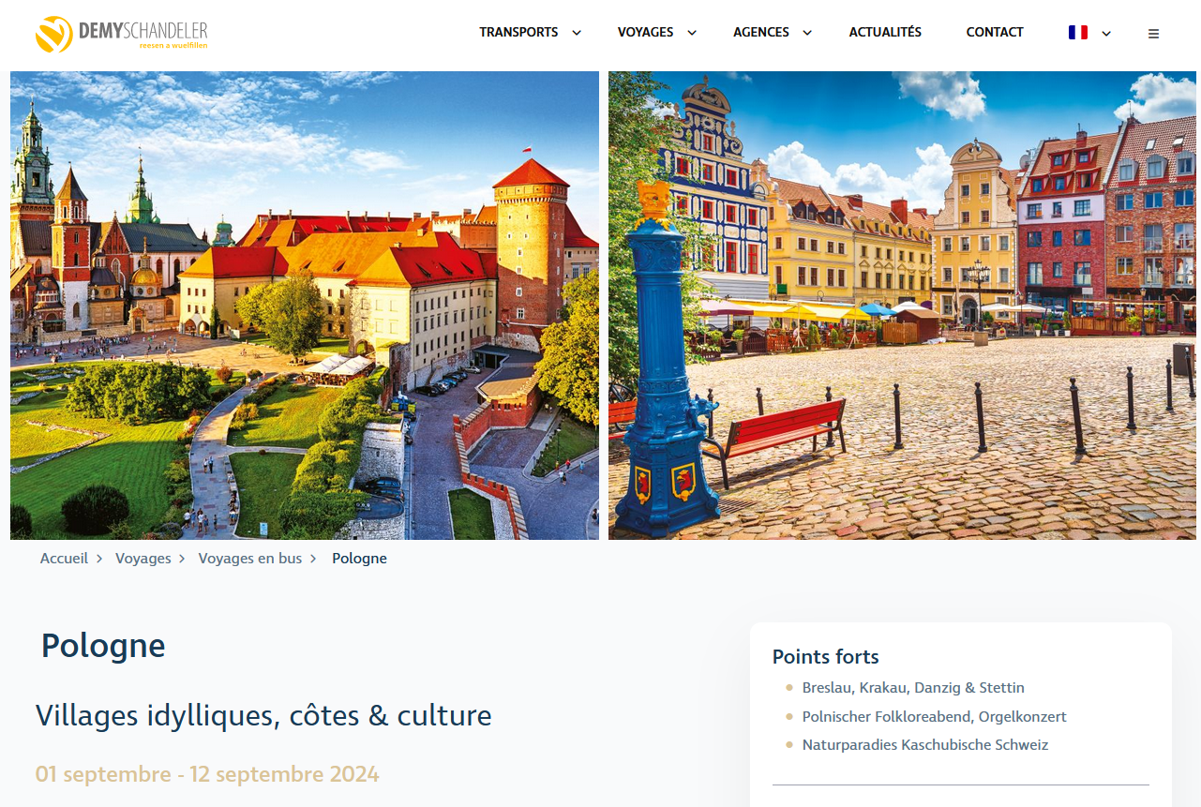

Łącznie pod koniec 2023 roku objazdy po Polsce proponowało 22 belgijskich touroperatorów. W przeważającej części sprzedawane były:
- trasy objazdowe po Polsce południowej (w tym Wrocław, Kraków, Auschwitz, Wieliczka i Zakopane)
- trasy objazdowe po całej Polsce (na trasie zazwyczaj Wrocław, Kraków, Warszawa, Gdańsk)
- W kilku ofertach pojawiła się Łódź.

Wśród podróży grupowych znajdują się także podróże szkolne. Liczba biur, która realizuje takie wyjazdy nigdy nie była duża i liczy zazwyczaj kilka biur. W 2022 roku były to 2 biura, pod koniec 2023 roku pojawiła się dodatkowo jedna oferta biura

Citytrips i podróże dla turystów indywidualnych

Sprzedaż Polski w 2023 roku wyglądała dużo lepiej w ofercie na pobyty w miastach. Jest to oferta, która najlepiej opiera się zmianom sytuacji politycznej czy wcześniej pandemicznej. Sprzedaż city trip była stabilna i w niewielkim stopniu uległa redukcji. Ponad połowa spośród 18 biur sprzedających citytrip w 2022 roku utrzymała ofertę bez zmian, jedynie 3 biura zmniejszyły ofertę i tylko 2 zrezygnowały ze sprzedaży Polski. Jedno z nich to niestety Begonia Tours, touroperator, który przez dziesięciolecia programował Polskę i jeszcze w 2021 roku proponował zarówno objazdy, jak i pobyty w miastach. Drugie biuro to
Aż 6 touroperatorów zdecydowało się w 2023 roku na zaprogramowanie citytrip do polskich miast po raz pierwszy, co oznacza, że pojawiło się więcej nowych ofert niż ofert zlikwidowanych i stanowi najwyższą liczbę wzrostu spośród wszystkich nowych ofert na Polskę na rynku (objazdy, citytrips, podróże specjalistyczne, turystyka aktywna itp.) W efekcie cityrips stanowią w chwili obecnej trzon sprzedażowy Polski.
Pod koniec 2023 roku pobyty w Polskich miastach sprzedawało 21 organizatorów podróży, czyli o dwa biura więcej niż w roku wcześniejszym. Wiele pobytów w miastach skierowana jest do turysty indywidualnego, jednakże jest też sporo pobytów grupowych, które dotyczą zawsze Krakowa. Taki rodzaj oferty w 2023 roku proponowały: Thema Travel, który dotąd Polski nie programował, biuro turystyki młodzieżowej Kris Kras, biuro Verhoeven, duże biuro Herman&Wandamme sprzedające do 20 21 głównie objazdy po Polsce oraz wspomniany wcześniej luksemburski Demy Schandeler, który po dwóch latach oczekiwania wrócił do rozpoczętych w 2020 roku planów sprzedaży Polski, dotąd zniweczonych przez pandemię a następnie sytuację polityczną.
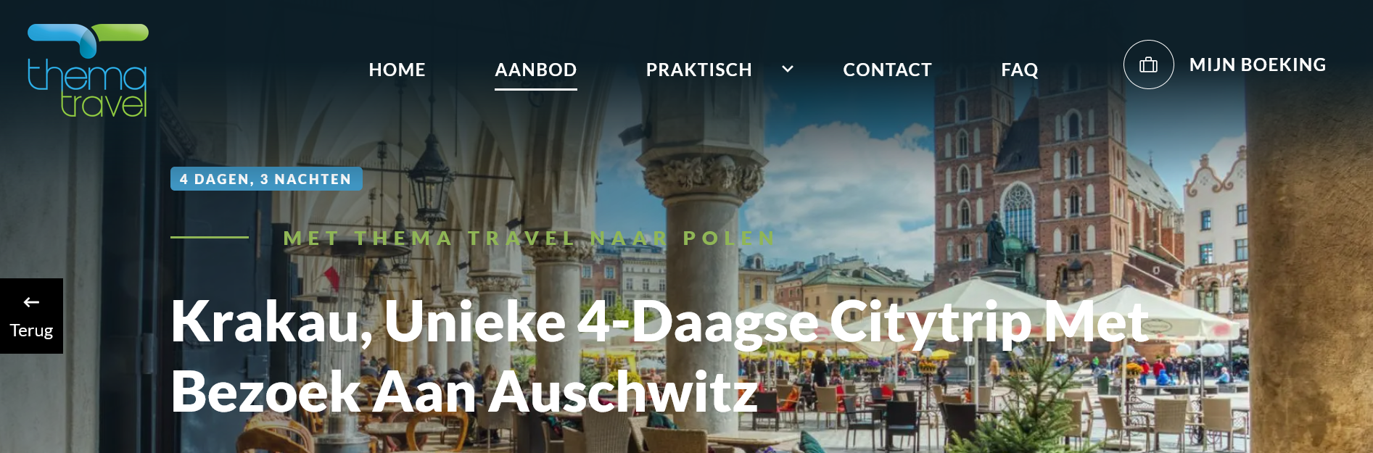

Oferta na citytrips w Luksemburgu powiększyła się także za sprawą narodowego przewoźnika lotniczego Luxair, który poprzez swój dział podróży Luxairtour sprzedaje tygodniowe pobyty w Krakowie w 8 hotelach. Jest to efekt wprowadzenia przez Luxair bezpośredniego połączenia lotniczego z Luksemburga do Krakowa, które świetnie funkcjonuje od 2021 roku.
Wśród sprzedawanych miast króluje oczywiście Kraków, który pojawia się w ofercie każdego z 21 biur. Inna miasta - Warszawa, Gdańsk i Wrocław sprzedawane są zaledwie przez 4 touroperatorów.
Podobne zwiększenie liczby proponowanych przez branże pobytów w mieście spowodowane wprowadzeniem nowego połączenia lotniczego może mieć miejsce w 2024 roku w Belgii. Narodowy belgijski przewoźnik Brussels Airlines wprowadza bezpośrednie rejsy do Krakowa 3 razy w tygodniu od kwietnia 2024 roku. Decyzja podjęta została po dogłębnej analizie liczebności pasażerów na trasie Bruksela - Kraków. Od lat obserwuje się duże natężenie ruchu na tej trasie. Jako że na tej trasie lata tylko Ryanair z lotniska w Charleroi, przeloty z lotniska w Brukseli odbywają się z przesiadką, głównie na niemieckich lotniskach. Obłożenie tych połączeń (szczególnie pasażerowie biznesowi) było od lat duże co nakłoniło Brussels Airlines do wprowadzenia bezpośredniego połączenia. Z całą pewnością zostanie to wykorzystane przez belgijskich touroperatorów do sprzedaży Krakowa.

Podróże indywidualne
Wachlarz podróży indywidualnych do Polski z Belgii w 2023 poszerzył się i wzbogacił o nowości. Chodzi przede wszystkim o turystykę aktywną, która w 2022 roku proponowana była przez 5 biur a w 2023 roku aż przez 8. Tylko jedno biuro – Perlan Reizen proponujące od wielu lat wczasy w siodle w Pałacu Galiny zrezygnowało ze sprzedaży Polski. Nie oznacza to, że Pałac Galiny nie jest sprzedawany w Belgii. Jego oferta pojawiła się w innym biurze, które dotąd Polski nie sprzedawało – Outside the Coral.
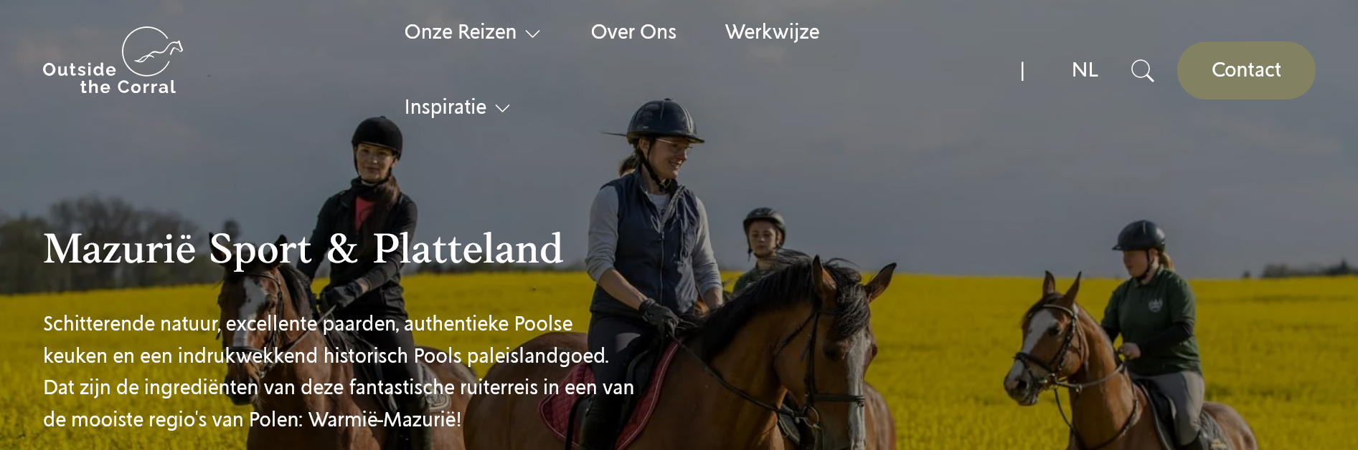

Nowością jest pojawienie się dwóch ofert na polowania, które od wielu lat nie pojawiały się w liście ofert na Polskę. Z rozeznania ZOPOT wynika, że Belgowie często polują w Polsce. Nasz kraj chętnie odwiedzają belgijscy arystokraci, także członkowie rodziny królewskiej. Dawno jednak oferta na polowania nie pojawiła się w ofercie dla masowego odbiorcy.


Nowym produktem, ważnym dla zróżnicowania oferty produktowej Polski na rynku belgijskim jest oferta biura Transactief, które po raz pierwszy proponuje Polskę. Oferta dotyczy rajdu rowerowego Sudety MTB Chalenge w Stroniu Śląskim. Oferty dotyczące turystyki rowerowej, leisure czy ekstremalnej są bardzo ważne, gdyż pozwalają na promocję mniej znanych w Belgii atutów Polski, kojarzonej przede wszystkim z dziedzictwem kulturowym i historycznych, rzadziej z ofertą turystyki aktywnej i przyrodniczej.

Kolejną, bardzo ważną nowością jest sprzedaż pobytów w resortach SPA w kurortach – Świeradowie Zdroju, Ustce i Szklarskiej Porębie przez Neckermana, który do 2022 roku proponował wyłącznie klasyczne pobyty w Krakowie, Wrocławiu, Gdańsku i Warszawie.
Rok 2023 to także czas wprowadzenia nowej oferty na rejsy po Morzu Bałtyckim przez MSC Cruises, z postojem w Gdyni i utrzymania ofert dwóch biur proponujących rejsy z postojami w polskich portach.
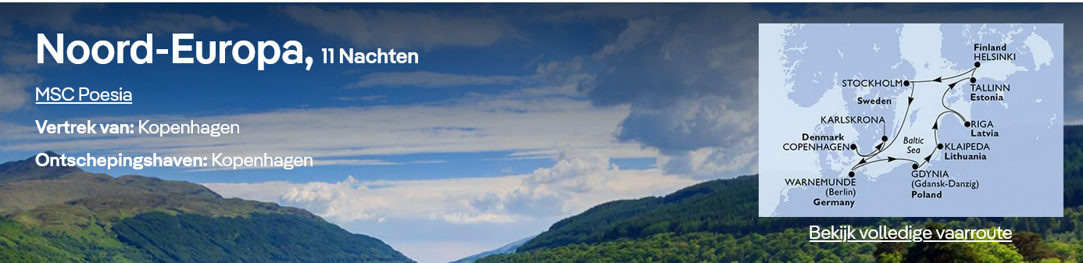

Na stabilnym poziomie utrzymuje się też oferta wynajmu domków proponowana od lat przez Novasol i Interhome.

WNIOSKI
Rynek przyjazdowy z Belgii do Polski w 2023 roku zanotował wzrost liczby biur proponujących Polskę , jednak nie odrobił strat spowodowane pandemią oraz wybuchem wojny w Ukrainie pod względem liczby proponowanych ofert.
O siedmiu więcej niż w 2022 roku touroperator sprzedawało Polskę, co budzi nadzieję na dalszy wzrost wprowadzanych ofert.
W szczególności oferty objazdowe nie zostały przywrócona w takim zakresie, jak w okresie przed pandemią: trasy objazdowe autokarami mają mniej dat wyjazdowych i będą generować mniejszą liczbę turystów niż w 2019 roku.
Trzonem sprzedaży wyjazdów do Polski są pobyty w Krakowie. Jest to oferta najstabilniejsza, w której odnotowano najmniejszą liczbę wycofania ofert. Liczna ofert może ulec znacznemu zwiększeniu w związku z wprowadzeniem bezpośredniego połączenia lotniczego Brussels Airlines w 2024 roku.
Oferty dla turystów indywidualnych oraz oferty na zamówienie stanowią zdecydowaną większość proponowanych podróży do Polski. Ucierpi na tym współpraca branży belgijskiej z polską, zyskają natomiast hotele i pensjonaty.

Kanały sprzedaży

Współpraca z touroperatorami i agentami. Wspólne akcje promocyjne ZOPOT Bruksela, w celu zwiększenia popytu na polską ofertę – turystyka indywidualna i grupowa

W 2023 roku ZOPOT Bruksela zrealizował trzy promocyjne kampanie produktowe z belgijską branżą turystyczną mającą na celu wsparcie i promocję polskiej oferty dostępnej na rynku. Działania zmierzały do odbudowania zaufania biur i ich klientów, w szczególności do agentów, którzy mają największy wpływ na sprzedaż istniejących na rynku produktów.
Celem dwóch działań była promocja wśród agentów i ich klientów najważniejszej i najbardziej dostępnej obecnie oferty wyjazdowej do Polski, czyli citytrip. Trzecie działanie zrealizowano bezpośrednio z touroperatorem sprzedającym Polskę.
Kampania ze stowarzyszeniem Avitour. Avitour to jedyne belgijskie stowarzyszenie działająca narodowo, czyli obejmujące swoim zasięgiem zarówno francuskojęzyczną Walonię, jak i nieirlandzkojęzyczną Flandrię oraz Brukselę. Jako jedyne publikuje treści i prowadzi kampanię w obu językach. Ma też największą liczbę członków. W wykupionym pakiecie najważniejszy element stanowiły dwa szkolenia dla agentów na temat oferty i dostępności Krakowa i Warszawy zrealizowane we współpracy Warszawską Organizacją Turystyczną. Uczestniczyło w nich 43 agentów. 100 tysięcy klientów agencji należących do Avitour otrzymało newsletter Yestravel promujący pobyty w polskich miastach, 800 pracowników agencji otrzymało mailing AOW, w biuletynie informacyjnym dla agentów Avi Info zamieszczono reklamę Krakowa i Warszawy (230 biur) a na profily Avitours prowadzona była akcja promocyjna, w której agenci promujący Polskę na swoich profilach walczyli o budżet promocyjny na kampanie w mediach społecznościowy fundowany przez Avitour. Dzięki różnorodności narzędzi wykorzystanych w kampanii, oddziaływały one zarówno na podaż, jak i popyt, z jednej strony szkoląc sprzedających, z drugiej zachęcając klientów do zainteresowania się wyjazdami do Polski.
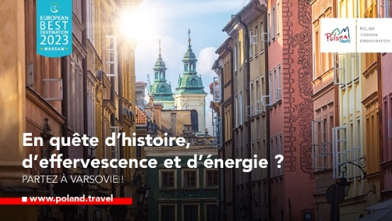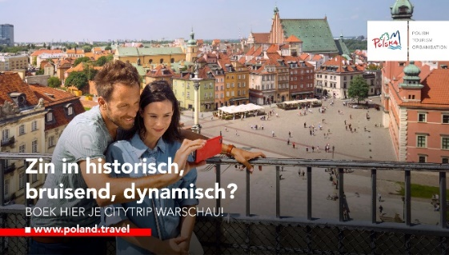
Kampania ze stowarzyszeniem Selectair, skupiającym największą liczbę agentów z terenu Flandrii(80 biur). Akcja przeprowadzona została z wykorzystaniem narzędzi B2B2C. Przez okres 4 miesięcy w 40 agencjach Selectair wyświetlane były reklamy na ekranach, które widoczne były zarówno wewnątrz, jak i na zewnątrz biur. Dodatkowo wszyscy agencji zrzeszeni w stowarzyszeniu otrzymali newsletter dedykowany dwóch najważniejszych i najlepiej skomunikowanych lotniczo polskich miast – Krakowa i Warszawy. Zasięg kampanii B2B2C szacuje się na 4000 osób.
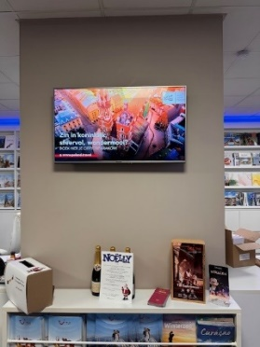
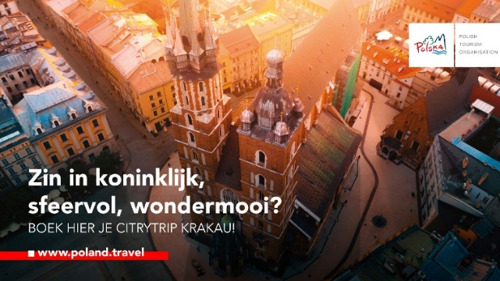

Trzecie działanie zostało zrealizowane bezpośrednio z belgijskim touroperatorem Imagine Travel w grudniu 2023 roku. Jego celem było zwiększenie rezerwacji na 2024 rok. Imagine Travel to organizator, który od lat sprzedaje Polskę. Na 2024 rok zaprogramował zarówno pobyty grupowe, jak i objazd po Polsce. Kampania promowała pobyty grupowe w Krakowie i Warszawie i zrealizowana została na Facebooku touroperatora w dwóch wersjach językowych.
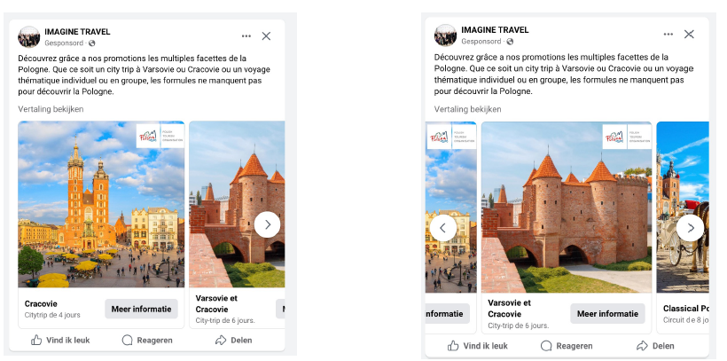

Zasięg kampanii to 626 tysięcy a liczba kliknięć w posty – 7 155.
Touroperator był bardzo zadowolony z wyników przeprowadzonej promocji – liczba zapytań o Polskę w grudniu 2023 roku była o 20% większa niż w tym samym okresie w roku poprzednim.
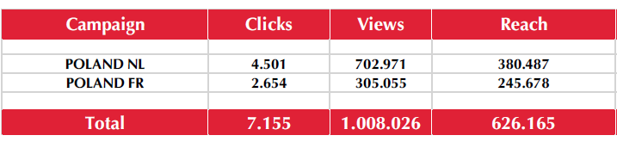
Warsztaty branżowe
ZOPOT w 2023 roku obecny był na wszystkich największych wydarzeniach branżowych rynku, prezentując touroperatorom i agentom walory polskich produktów, rozmawiając o możliwej współpracy i zachęcając do zwiększenia obecności Polski w ofercie. Najważniejszym wydarzeniem były warsztaty BTExpo, przekształcone z mających długą tradycję targów BTExpo. Warsztaty odbywają się w dwóch lokalizacjach, we francuskojęzycznym mieście Nivelles i nieirlandzkojęzycznej Gandawie. Wydarzenie zyskało ogromne poważanie w ostatnich trzech latach i jest określane jako „the place to be” dla branży. W ciągu dwóch dni w warsztatach uczestniczyło 948 agentów.
Wiosną 2023 roku ZOPOT obecny był na równie ważnych warsztatach TravDay skierowanych do agentów nieirlandzkojęzycznych.
Ważnym tematem działania ZOPOT była promocja przemysłu spotkań, gdyż ta część turystyki ucierpiała najbardziej z powodu pandemii. W tym celu wykupione zostało stanowisko na najważniejszych warsztatach MICE – BBT Online. Tematem rozmów była głównie Warszawa jako miasto najlepiej skomunikowane (jedyne miasto posiadające w 2023 roku bezpośrednie połączenie regularnymi liniami lotniczymi) oraz Kraków, który tradycyjnie wzbudza największe zainteresowanie. Polskie wystąpienie realizowane było wspólnie z Poland Convention Bureau. Uczestniczyło w nim 110 osób.
W 2023 roku, po kilku latach przerwy przywrócono Galę Travel Awards, najbardziej prestiżowe i największe wydarzenie branżowe w Belgii. Uroczysta, zasiadania kolacja połączona z wręczeniem nagród dla belgijskiej branży w 30 kategoriach skupiła rekordową liczbę 980 osób. Obecność ZOPOTu, który przy swoim stole skupił strategicznych partnerów, m.in. przedstawicieli PLL LOT i jedynego biura specjalizującego się w sprzedaży Polski miało na celu wzmocnienie wizerunku Polski jako silnej i bezpiecznej destynacji dla turystyki zorganizowanej, co w obecnej sytuacji politycznej jest działaniem podstawowym i najważniejszym. W Belgii nie ma innego wydarzenia poza galą, na którym goszczą wszyscy aktorzy belgijskiej turystyki zorganizowanej.


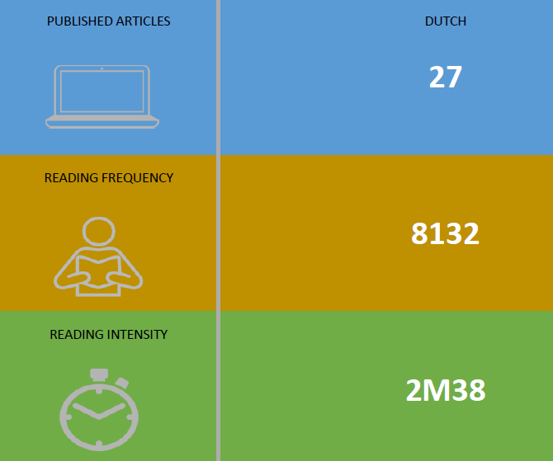
Uzupełnieniem działań ZOPOT była promocja polskiej oferty, nowych obiektów hotelowych czy nowych ofert na profilu płatnym platformy Travel 360° skierowanej do branży Beneluksu. ZOPOT posiada profil od wielu lat, gdyż narzędzie to sprawdza się jako kanał promocji polskiej branży i wzmacniania wizerunku Polski jako ciekawej destynacji wśród branży Beneluksu. Regularnie publikowane treści z polskiego rynku (powstanie nowych hoteli, wprowadzenie nowej oferty, pojawienie się nowego biura podróży czy połączenia lotniczego), zamieszczane były dodatkowo w newsletterze platformy i docierały do 17 tysięcy odbiorców z terenu Belgii, Holandii i Luksemburga. W 2023 roku ośrodek opublikował 27 newsów, które zostały odczytane przez ponad 8 tysięcy osób, które średnio poświęciły ponad 2 minuty na każdy artykuł. Zasięg newsletterów z artykułami o Polsce wyniósł ponad 99 tysięcy.

Badanie własne ZOPOT.
Ankieta nt. popularności wybranych destynacji w oparciu o konkurs „Jadę do Polski i zabieram…”
Najważniejsza kampania wizerunkowa ZOPOT zrealizowana w 2023 roku została wykorzystana do zbadania zainteresowania Belgów 5 polskimi destynacjami. Outdoor zaplanowany został w czasie lata, na tramwaju Kusttram kursującym wzdłuż belgijskiego wybrzeża po najdłuższej linii tramwajowej świata (70 km) oraz na podkładkach dystrybuowanych w restauracjach w nadmorskich kurortach leżących na trasie przejazdu tramwaju. Hasła promocyjne kampanii nawiązywały do popularnej we Flandrii zabawy dla dzieci stosowanej, aby nie nudziły się w czasie podróży. Zabawa polega na wymienianiu przez graczy przedmiotów, które chcieliby wziąć na wakacje i dodawaniu następnego. Przegrywa ten, który pomyli kolejność wymienianych przedmiotów.
Hasła promocyjne pięciu wizualizacji prezentowanych na tramwaju i podkładkach zaprogramowane były w ten sam sposób – z każdą destynacją związany był inny przedmiot, który można zabrać na wakacje. Powstało pięć haseł promocyjnych zaczynający się słowami „Jadę do Polski i zabieram…” uzupełnionych przedmiotami pasującymi do prezentowanych destynacji:

1. rower, aby odkryć szlaki rowerowe Małopolski;
2. plan miasta, aby zwiedzić wibrującą Warszawę;
3. łódkę, aby popływać szlakami wodnymi Wielkopolski;
4. buty do marszu, aby przejść szlak ogrodów w Łódzkiem
5. aparat fotograficzny aby fotografować zamki Dolnego Śląska

Konkurs skierowany do Flamandów i odbywający się na portalu zakładał dowolność wyboru nagrody w postaci podróży do jednej z 5 destynacji prezentowanych w kampanii (Warszawa, Małopolska, Dolny Śląsk, Łódzkie i Wielkopolska). Zwycięzca maił zapewnioną dokładnie taką podróż, jaką wybrał. Wszystkie 5 destynacji zostało przedstawionych na stronie konkursowej wraz z opisem świadczeń zapewnionych w nagrodzie. Każda nagroda eksponowała atuty destynacji prezentowane w kampanii i była porównywalna pod względem wartości.

Wyniki konkursu, w którym udział wzięło 1456 osób potwierdziły rozeznanie rynku ZOPOT pod względem popularności polskich destynacji. Belgowie znają najlepiej polskie miasta, w szczególności Kraków, ale także Warszawę. Dlatego najczęściej wybieraną nagrodą był citytrip w Warszawie.
Na drugim miejscu znalazł się Dolny Śląsk, region znajdujący się na zachodzie, czyli łatwo dostępny samochodem, doceniany przez Belgów ze względu na liczne zamki i góry. Trzecie miejsce zajęła znana dzięki rozpoznawalności swojej stolicy Małopolska. To miejsce potwierdza też stosunkowo duże zainteresowanie Flamandów turystyką rowerową. Łódzkie i turystyka piesza znalazły się na czwartym miejscu a najmniej głosów otrzymała Wielkopolska, co można tłumaczyć mocno specyficzna ofertą, która została zaproponowana w konkursie.

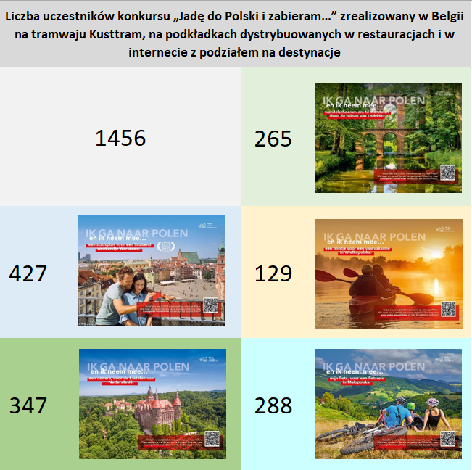

6. Analiza zachowań konkurencji

Republika Czeska / VISIT CZECHIA

W Belgii Czeska Organizacja Turystyczna reprezentowana jest przez biuro w Niderlandach. Podobnie jak Polska, Czechy są członkiem stowarzyszenia ANTOR i biorą udział w warsztatach branżowych ANTOR i szeregu innych warsztatów branżowych. W 2023 roku oba kraje obecne były na warsztatach TravDay i warsztatach przemysłu spotkań BBT Online, Czesi nie wystawiali się natomiast w 2023 roku na warsztatach BTExpo.

Narzędzia promocji
- W 2023 roku Czeska Organizacja Turystyczna nie prowadziła większych kampanii reklamowych typu outdoor na terenie Benelusku.
- Organizacja podróży prasowych i studyjnych.
W 2023 roku Czeska Organizacja Turystyczna zorganizowała kilka podróży prasowych, influencerskich i studyjnych. Po raz pierwszy ZOPOTy w Brukseli i Amsterdamie współpracowały z Visit Czechia Benelux przy organizacji wspólnej podroży prasowej. Pięciu belgijskich i holenderskich dziennikarzy specjalistycznych magazynów rowerowych spędziło trzy dni na czeskich szlakach, aby następnie przenieść się do Polski na szlak VeloMalpolska. Podróż zwieńczyło zwiedzanie Krakowa.

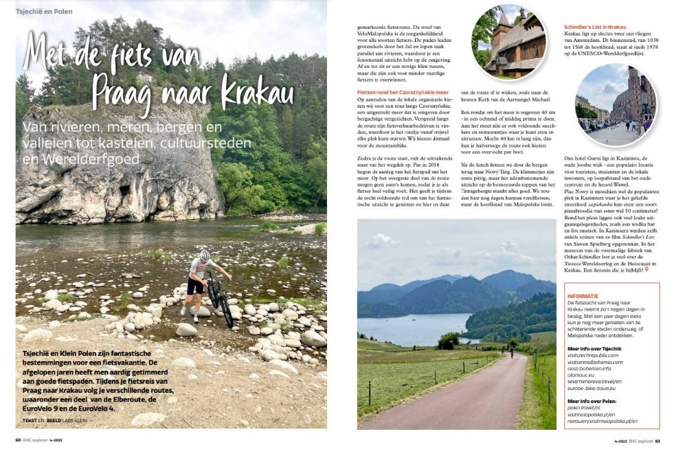
- Aktywność poprzez własne media społecznościowe.
- Aktywność na portalu branżowym Travel360Benelux.
- Warsztaty dla branży zagranicznej organizowane są dorocznie w kwietniu w Czechach wspólnie dla wszystkich rynków. Również raz w roku organizowane są duże warsztaty dla blogerów na terenie Czech, także łącznie dla wszystkich rynków. Na terenie Belgii Czeska Organizacja Turystyczna nie organizuje własnych warsztatów tematycznych.

Portal internetowy http://www.czechtourism.com jest dostępny w kilku wersjach językowych, w tym francuskiej obejmującą swoim zasięgiem Francję i Walonię z Brukselą oraz niderlandzkiej - na Holandię i Flandrię, która prowadzona jest przez przedstawicielstwo w Amsterdamie. Wszystkie media społecznościowe prowadzone są w języku angielskim z centrali w Pradze, jedynie Facebook posiada odrębne wersję językowe, ale podobnie jak w przypadku Polskiej Organizacji Turystycznej liczba osób śledzących profil pokazuje łączny zasięg na cały świat.

Z informacji otrzymanych od czeskiego ośrodka na Beneluks, na rok 2024 planowana jest intensyfikacja działań promujących turystykę aktywną do Czech, przy wykorzystaniu następujących narzędzi:
- udział w targach turystyki aktywnej Fiets & Wandelbeurs w 2024 roku
- organizacja wyjazdów prasowych ukierunkowanych na turystykę aktywną
- razem z European Sleeper organizacja eventu, promującego bezpośrednie połączenie pociągiem do Czech, z możliwością zabrania rowerów. ZOPOT Bruksela i ZOPOT Amsterdam prowadzą wstępne rozmowy na temat kolejnej wspólnej podróży prasowej, tym razem promującej podróże pociągiem.

Węgry / VISIT HUNGARY

Węgierska Organizacja Turystyczna nie posiada swojego przedstawicielstwa w Beneluksie i w 2023 roku nie brała udziału roku w żadnych targach czy warsztatach organizowanych na terenie Belgii. Węgrzy nie należą do stowarzyszenia narodowych organizacji turystycznych ANTOR, co oznacza, że nie byli również obecni na największych warsztatach prasowych dla NTO na rynku.
Kanały sprzedaży węgierskich produktów turystycznych
W 2023 roku Węgierska Agencja Turystyczna nie prowadziła większych kampanii reklamowych typu outdoor ani w mediach tradycyjnych na terenie Belgii.
Sprzedaż odbywała się:
- poprzez promocję węgierskiej oferty przez touroperatorów holenderskich w postaci reklam w Internecie (w bardzo ograniczonym zakresie w 2023 roku),
- poprzez promocję węgierskiej oferty przez touroperatorów węgierskich, posiadających portale internetowe w języku holenderskim, skierowane specjalnie do holenderskiego turysty.
Portal Visit Hungary https://visithungary.com/ prowadzony jest centralnie z Budapesztu na wszystkie rynki, podobnie jak profile na mediach społecznościowych.

Polska na tle konkurencji
Wyjazdy Belgów do krajów Europy Środkowo-Wschodniej od lat pozostają na podobnym poziomie. W 2023 roku podróże na Węgry stanowiły 0,28 % wszystkich podróży po Europie, wyjazdy do Polski - 0,23 %. Najlepsza jest sytuacja Czech - podróże do naszego południowego sąsiada stanowiły 0,53 % wyjazdów. Zazwyczaj popularne kraje bałtyckie, ze względu na sytuację polityczną odnotowały spadek przyjazdów z Belgii z 0,71% do 0,57%. W badaniu ABTO nie uwzględniono Słowacji.

Połączenia lotnicze
Pewien obraz sytuacji może tez dać zestawienie wylotów z Belgii do Polski, Czech i Węgier chociaż oczywiście większość tych przelotów wykonują obywatele każdego z krajów i Polska ma pod tym względem przewagę liczbową. W tej sytuacji uwagę zwraca stosunkowo wysoka liczba wylotów do Czech z lotniska w Brukseli, chociaż w porównaniu z rokiem 2022 sytuacja odwróciła się i wyloty do Polski są liczniejsze niż do Czech. Na lotnisku taniego przewoźnika wyloty do Polski zawsze były liczniejsze niż do Czech i różnica ta jeszcze wzrosła w 2023 roku – wyloty do Czech pozostały na prawie tym samym poziomie (122 tysiące w 2023 roku) natomiast do Polski wzrosły z 350 tysięcy do 463 tysięcy.

Węgry są zdecydowanie najgorzej skomunikowane, nie posiadają żadnych połączeń z lotniska w Charleroi, co ma też wpływ na dostępność oferty, szczególnie wyjazdów na zamówienie. Podkreślić należy, że w przypadku Polski polecieć można do 5 miast (z czego do 4 z lotniska w Charleroi) natomiast w przypadku Czech i Węgier samoloty latają wyłącznie do Pragi i do Budapesztu.

Polskie produkty turystyczne na tle konkurencji – Republika Czeska
Największym konkurentem dla Polski na rynku belgijskim są Czechy. Według danych Czeskiego Urzędu Statystycznego, w 2023 roku turystyka w Czechach odnotowała znaczący wzrost i osiągnęła liczbę 22 milionów turystów. Do Czech przyjechało ponad 9,5 miliona zagranicznych turystów, co oznacza wzrost o 30% w porównaniu z rokiem 2022. W 2023 roku po raz pierwszy odnotowano wzrost łącznej liczby wszystkich turystów podróżujących w Republice Czeskiej, w stosunku do 2019 roku: ponad 22 miliony turystów, z czego prawie 12,5 miliona to turyści krajowi. Jest to wzrost o 13,5% w porównaniu z 2022 rokiem i o 55 tysięcy więcej turystów niż w 2019 roku. Największą grupę zagranicznych turystów stanowią mieszkańcy sąsiednich krajów: Niemiec, Słowacji i Polski. Belgowie znajdują się poza pierwszą dziesiątką.
Podróże Belgów do Czech.
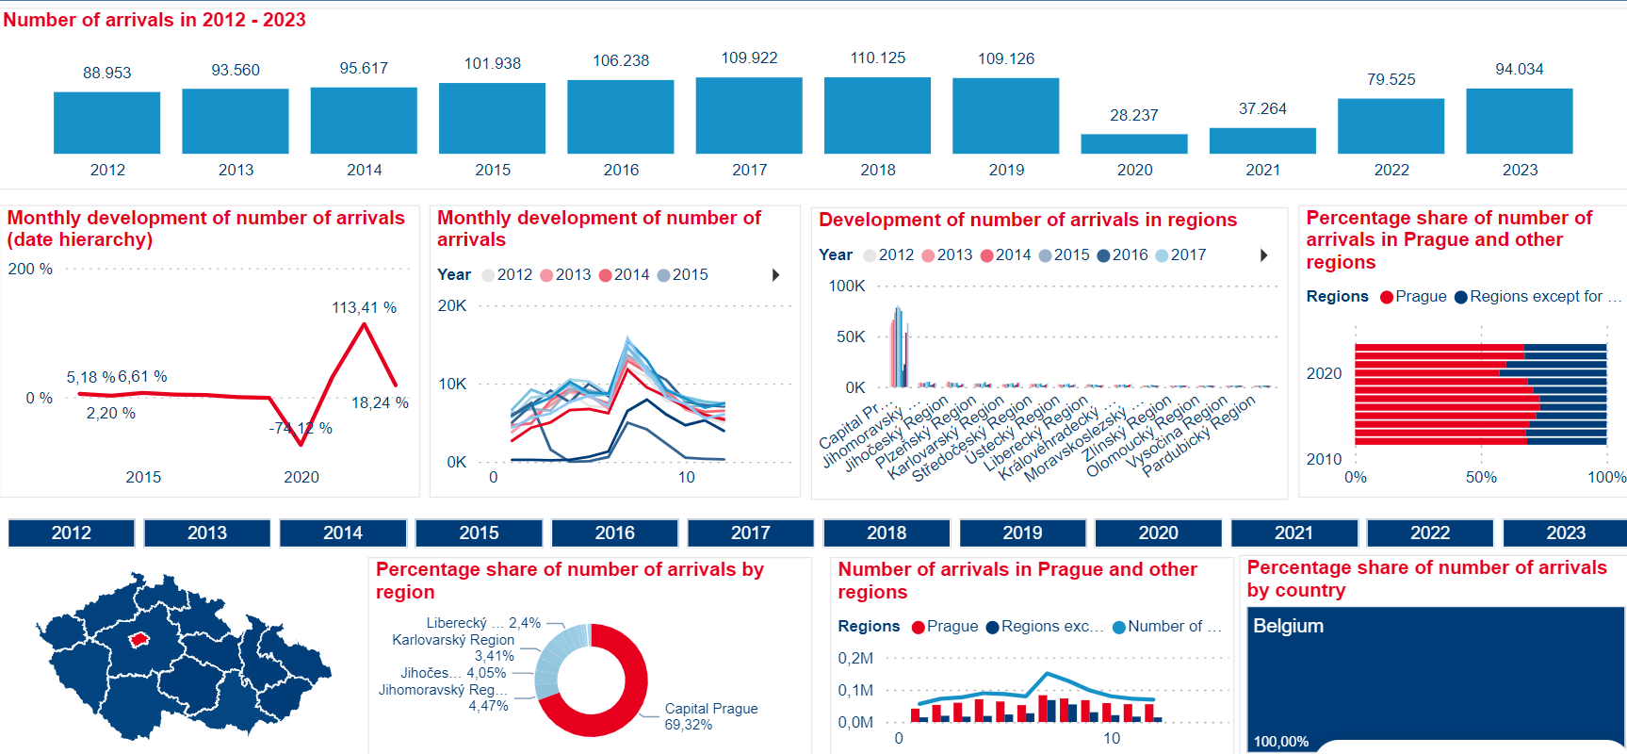

W 2023 roku Czechy odwiedziło 94 034 tysiące Belgów, czyli o 16% więcej niż w 2022 roku. Jest to jednak nadal mniej o 13,8% mniej niż w 2019 roku.

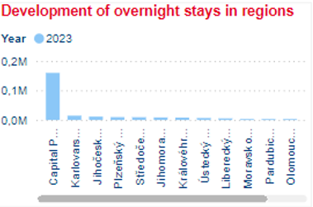
Praga jest najpopularniejszą destynacją dla turystów belgijskich. W 2023 roku stolica stanowiła cel 70% podróży. Z danych otrzymanych od Czech Tourism wynika, że czeskie regiony i miasta poza Pragą są bardzo mało rozpoznawalne. Żaden z odwiedzanych w 2023 roku przez Belgów regionów nie odnotował więcej niż 4% przyjazdów, co jest tym bardziej znaczące ze Czechy to mało kraj i z Pragi łatwo przemieścić się do każdego regionu. Potwierdza to rozłożenie liczb noclegów – 65% z nich odbywa się w Pradze.
Sytuacja przyjazdów do Polski i Czech jest porównywalna pod względem tempa odrabiania strat w liczbie odwiedzających z Belgii. W przypadku Polski różnica pomiędzy przyjazdami w 2023 w stosunku do 2019 wynosi -12,8 a w przypadku Czech – 13,8%

Porównanie ofert na Polskę i Czechy w katalogach belgijskich touroperatorów

 | rodzaj oferty | Różnorodność oferty Czech w stosunku do oferty na PL | Cena Czech w stosunku do PL
BTTours | objazdy i citytrips | ↓ | ⁼
BTTours | objazdy i citytrips | Czechy nie mają objazdu | ⁼
CJB | objazdy i citytrips | ⁼ | brak możliwości porównania ceny ze względu na różnicę w produkcie
CJB | objazdy i citytrips | Czechy-objazd, PL-citytrips
De Blauwe Vogel | citytrip grupowe | ⁼ | ↓
Flamingo | objazdy | ⁼ | ↓
Hippotrekk | tur. konna | ⁼ | ↓
Imagine Travel | objazdy i citytrips | Czechy-podróż pociągiem Orient Expres, PL-pobyty i citytrips | brak możliwości porównania ceny ze względu na różnicę w produkcie
Lawers Reizen | pobyty grupowe | ⁼ | ↓
Mundero | objazdy | ⁼ | ↓
Léonard Voyages | objazdy i citytrips | Czechy-citytrips grupowy, PL-objazd | brak możliwości porównania ceny ze względu na różnicę w produkcie
Reizen De Zigeuner | objazdy | ↑ | ↓
Reizen De Zigeuner | objazdy | Czechy-3objazdy, PL-1 | ↓
Vos Travel | tur. rowerowa | ⁼ | ⁼
Voyageur du monde | citytrips | ⁼ | ↑

ZOPOT wybrał losowo 22 biura sprzedające różnorodną ofertę na Polskę (citytrips, objazdy, polowania, turystykę konną i turystykę rowerową) i sprawdził dostępność oferty na Czechy. Tylko 12 z badanych biur sprzedawało także Czechy. Są wśród nich duże biura podróży takie jak Imagine Travel, Léonard Voyages czy Lawers Reizen. Czechy sprzedają także specjaliści od turystyki aktywnej: proponujący wakacje w siodle Hippotrekk czy specjalista od turystyki rowerowej Vos Travel. Zaskakuje jednak brak oferty na Czechy dużych biur podróży: Djoser, KrisKras czy Rantour. Czech nie proponują też biura specjalizujące się w polowaniach, które w 2023 roku zaczęły sprzedawać Polskę. Nie ma oferty na wynajem domków w Czechach na stronie Interhome.

Porównanie istniejących ofert, proponowanych przez badanych 14 touroperatorów wykazuje, że:
- większość ofert prezentuje ten sam poziom zróżnicowania (8 biur), jedynie jedno biuro ma bardziej różnorodną ofertę na Czechy niż na Polskę
- U touroperatorów, którzy proponują porównywalne produkty na Polskę i Czechy, wyjazdy do Czech są najczęściej tańsze niż wyjazdy do Polski (6 ofert tańszych na Czechy, 2 oferty w podobnej cenie, 1 oferta droższa).

Porównanie ofert citytrip

 | hotel | cena za pobyt | cena za 1 dzień | średnia cena za dzień
Krakow | Hilton | 649 € | 216 € | 271
Krakow | M29 | 634 € | 211 € | 271
Krakow | Puro Kazimierz | 1.160 € | 387 € | 271
Praga | Hermitage | 754 € | 251 € | 250
Praga | Don Giovanni | 633 € | 211 € | 250
Praga | NH | 867 € | 289 € | 250

Do podobnych wniosków skłania analiza cenowa citytrips w dwóch najpopularniejszych miastach: Krakowie i Pradze, dostępnych poprzez wyszukiwarki internetowe. W badaniu porównano trzy pakiety zawierające te same świadczenia dla jednej osoby: przelot na trasie Bruksela – miasto docelowe, 3 noce ze śniadaniem w hotelu 4-gwiazdkowym. Pobyty w Pradze we wszystkich trzech przypadkach były tańsze niż pobyty w Krakowie.

7. Mierniki działań promocyjnych
L.p. |  | Rok  2022 |  | Rok  2023
1. | Podróże prasowe i studyjne
1. | Liczba przyjętych dziennikarzy | 1 |  | 11
1. | Liczba przyjętych przedstawicieli zagranicznych touroperatorów | 6 |  | 9
1. | Liczba blogerów/influencerów lub innych | 8 |  | 14
2. | Touroperatorzy
2. | Liczba touroperatorów z rynku działania ZOPOT, którzy posiadają w swojej ofercie Polskę – stan na koniec 2023 r. | 44 |  | 52
2. | Liczba touroperatorów z rynku działania ZOPOT, którzy w 2023 r. wprowadzili do swojej oferty Polskę | 0 |  | 6
2. | Liczba touroperatorów z rynku działania ZOPOT, którzy w 2023 r. wycofali ze swojej oferty Polskę / którzy, posiadali Polskę w ofercie i zaprzestali działalności w 2023 roku | 16 /0 |  | 7 /1
2. | Liczba przedstawicieli zagranicznych/polskich touroperatorów uczestniczących w warsztatach turystycznych | Z | P | Z | P
2. |  | - | 8 | - | 0
3. | Liczba adresów w bazie newslettera
3. | system Freshmail | 954 |  | -
3. | inne niż Freshmail
4. | Liczba wejść na strony internetowe ZOPOT | 193 223 |  | 208 000
5. | Media społecznościowe - liczba osób, które to lubią
5. | Facebook | 7 528
5. | Instagram/X | 870 |  | 910
5. | inne*LinkedIn | 330 |  | 367
5. | blog** Profil ZOPOT na platformie branżowej Travel 360° | 20 200 |  | 16 187
6. | Liczba uczestników seminariów i prezentacji na temat Polski | 2 |  | 43
7. | Wartość artykułów (w tym w mediach elektronicznych) i audycji radiowych i telewizyjnych publikowanych/emitowanych w 2023 roku, liczona według ceny reklamy w EURO, w tym: | 26 286 |  | 119 986
7. | - na skutek organizacji podróży prasowych | 18 000 |  | 114 671
7. | - na skutek wszystkich działań PR Ośrodka, z wyłączeniem podróży prasowych | 8 986 |  | 5 312
8. | Zasięg materiałów opublikowanych w Internecie w efekcie podroży influencerskich | 8 000 |  | 7 272565

* należy wymienić inne platformy społecznościowe, na których ZOPOT jest obecny oraz podać łączną liczbę fanów/obserwujących w 2022 roku (w przybliżeniu)
**dotyczy tylko ZOPOT, które prowadzą własnego bloga

8. Współpraca w realizacji działań promocyjnych

  - Najaktywniejsi, na rynku działania ZOPOT, przedstawiciele polskiej branży turystycznej oraz regiony
Lp. | Branża turystyczna | Region
1. | Jan Pol Incoming | Warmia i Mazury
2. | 4 Travel Incoming | Małopolska
3. | Poland Tour, Furnel Travel | Dolny Śląsk, Łódzkie, Wielkopolska

Źródła: Statystyki Narodowego Banku Belgii (NBB) https://www.nbb.be/fr/statistiques/generalites/chiffres-cles https://fr.countryeconomy.com/gouvernement/pib/belgique Oficjalny portal Królestwa Belgii https://www.belgium.be/fr/economie/informations_economiques/produit_national Europejski Bank Centralny https://www.ecb.europa.eu/stats/policy_and_exchange_rates/euro_reference_exchange_rates/html/eurofxref-graph-pln.en.html
ABTO Travel Trends Report 2023.
https://www.hralert.be/news/pres-de-25-millions-de-belges-navaient-pas-de-budget-pour-une-semaine-de-vacances-en-2023/
Wykorzystanie bazy noclegowej GUS 2023
„Ruch turystyczny w Małopolsce w 2023 roku”, badanie zrealizowane przez Małopolską Organizację Turystyczną dla Urzędu Marszałkowskiego Województwa Małopolskiego
Raport Eindhoven Airport Jaarverslaag 2023
https://weekend.levif.be/lifestyle/voyage/les-voyageurs-belges-preoccupes-par-l-ecologie-et-la-protection-financiere/article-news-1247607.html?cookie_check=1581770449
ABTO Travel Trends Report 2023.
ABTO Travel Trend Report 2023
©Czech Statistical Office
Dane GUS i Czech Tourism za 2023 rok

